XIII ЛЕТНИЕ СПОРТИВНЫЕ ИГРЫ
среди городских округов
Красноярского края

г. Ачинск
25-28 августа 2022 года

ГРУППА «А»

№ | Команда | 1 | 2 | 3 | Очки | Место
 | Советский район,  г. Красноярск |  | 107:50  2 | 88:51  2 | 4 | I
 | г. Дивногорск | 50:107  1 |  | 33:49  1 | 2 | III
 | г. Канск | 51:88  1 | 49:33  2 |  | 3 | II

ГЛАВНЫЙ СУДЬЯ | 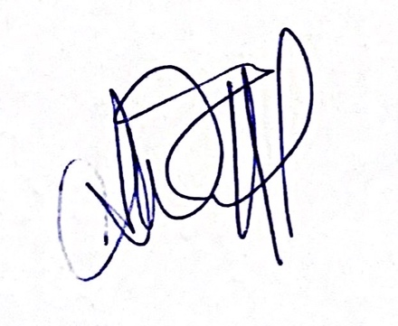 | А.Ю. ЧИЖОВ

XIII ЛЕТНИЕ СПОРТИВНЫЕ ИГРЫ
среди городских округов
Красноярского края

г. Ачинск
25-28 августа 2022 года

ГРУППА «Б»

№ | Команда | 1 | 2 | 3 | Очки | Место
 | ЗАТО  г. Железногорск |  | 91:42  2 | 99:18  2 | 4 | I
 | г. Шарыпово | 42:91  1 |  | 70:54  2 | 3 | II
 | г. Боготол | 18:99  1 | 54:70  1 |  | 2 | III

ГЛАВНЫЙ СУДЬЯ |  | А.Ю. ЧИЖОВ

XIII ЛЕТНИЕ СПОРТИВНЫЕ ИГРЫ
среди городских округов
Красноярского края

г. Ачинск
25-28 августа 2022 года

ГРУППА «В»

№ | Команда | 1 | 2 | 3 | Очки | Место
 | г. Ачинск |  | 79:24  2 | 86:36  2 | 4 | I
 | г. Лесосибирск | 24:79  1 |  | 20:73  1 | 2 | III
 | г. Енисейск | 36:86  1 | 73:20  2 |  | 3 | II

ГЛАВНЫЙ СУДЬЯ |  | А.Ю. ЧИЖОВ

XIII ЛЕТНИЕ СПОРТИВНЫЕ ИГРЫ
среди городских округов
Красноярского края

г. Ачинск
25-28 августа 2022 года

ГРУППА «Г»

№ | Команда | 1 | 2 | 3 | Очки | Место
 | ЗАТО  г. Зеленогорск |  | 93:58  2 | 78:41  2 | 4 | I
 | г. Минусинск | 58:93  1 |  | 86:43  2 | 3 | II
 | г. Назарово | 41:78  1 | 43:86  1 |  | 2 | III

ГЛАВНЫЙ СУДЬЯ |  | А.Ю. ЧИЖОВ

XIII ЛЕТНИЕ СПОРТИВНЫЕ ИГРЫ
среди городских округов
Красноярского края

г. Ачинск
25-28 августа 2022 года

ПОЛУФИНАЛЫ
Группа «9-12» | г. БОГОТОЛ | 40 | : | 84 | г. ЛЕСОСИБИРСК
Группа «9-12» | г. ДИВНОГОРСК | 68 | : | 50 | г. НАЗАРОВО
Группа «5-8» | г. КАНСК | 37 | : | 89 | г. МИНУСИНСК
Группа «5-8» | г. ЕНИСЕЙСК | 74 | : | 16 | г. ШАРЫПОВО
Группа «1-4» | Советский район,  г. КРАСНОЯРСК | 63 | : | 56 | ЗАТО г. ЗЕЛЕНОГОРСК
Группа «1-4» | г. АЧИНСК | 56 | : | 65 | ЗАТО г. ЖЕЛЕЗНОГОРСК

ГЛАВНЫЙ СУДЬЯ |  | А.Ю. ЧИЖОВ

